龙门县粮油有限责任公司拟出租物业
1、龙门县龙城街道南门巷16-2号
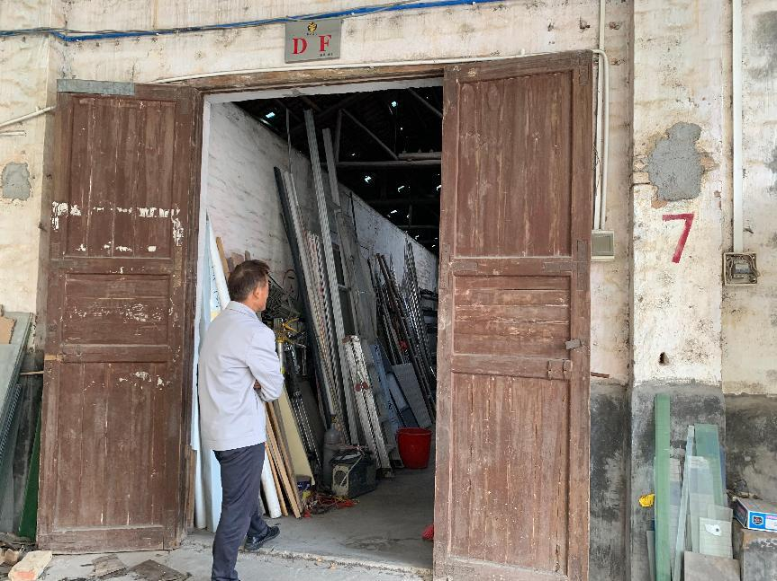
2、龙门县龙城街道南门巷16-3号
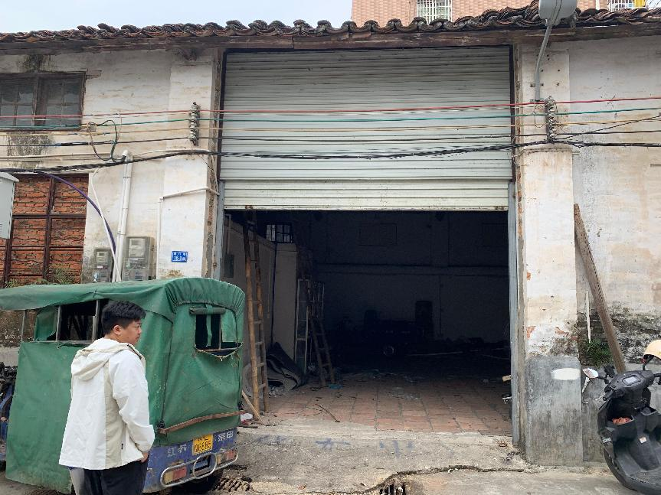
3、龙门县平陵街道平陵粮所内圆1仓、圆2仓
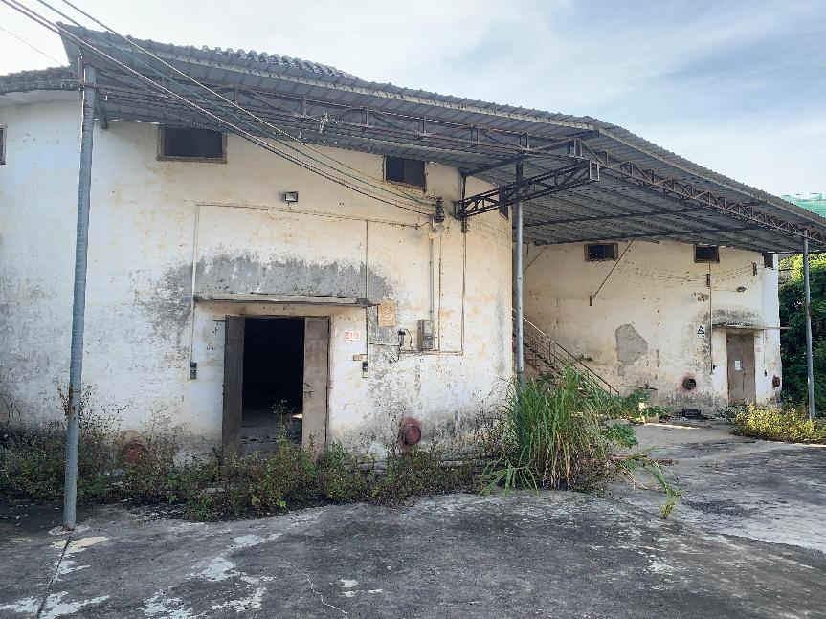
4、龙门县平陵街道平陵粮所内圆2仓旁杂物间
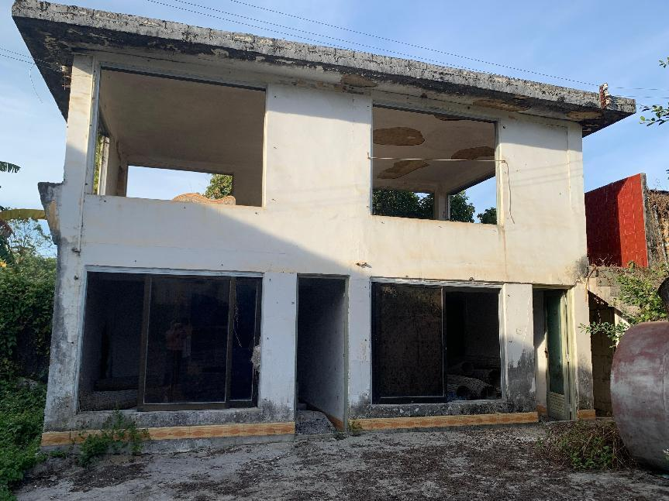
- 龙门县龙潭镇前进路16号第1卡
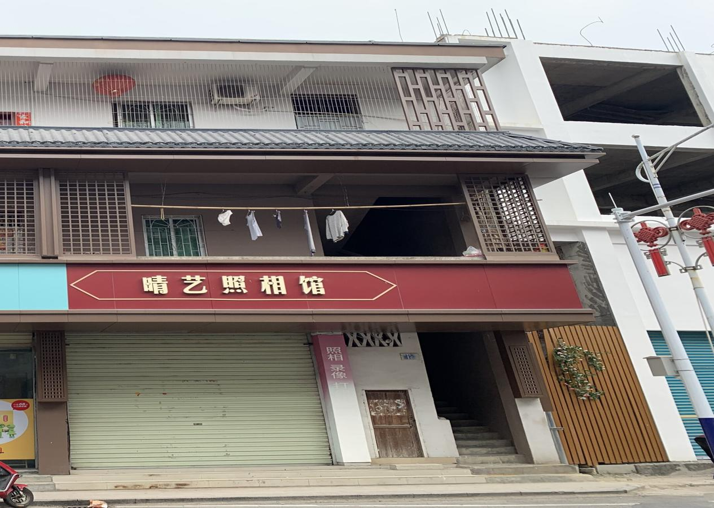
- 龙门县龙潭镇前进路16号第6-7卡
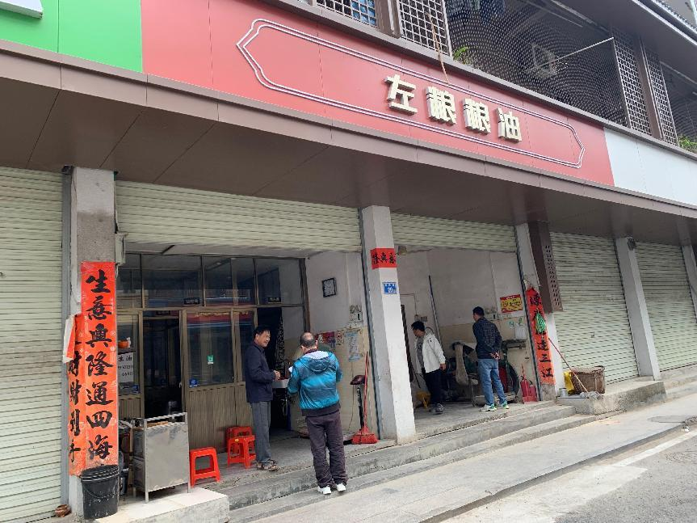
7、龙门县龙潭镇前进路16号三楼住宅
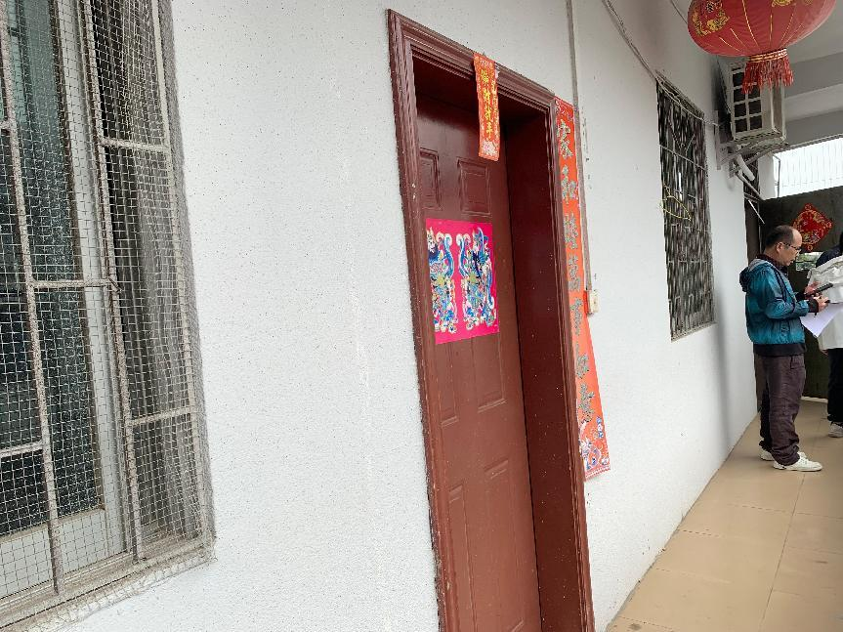
8、龙门县龙潭镇前进路17号
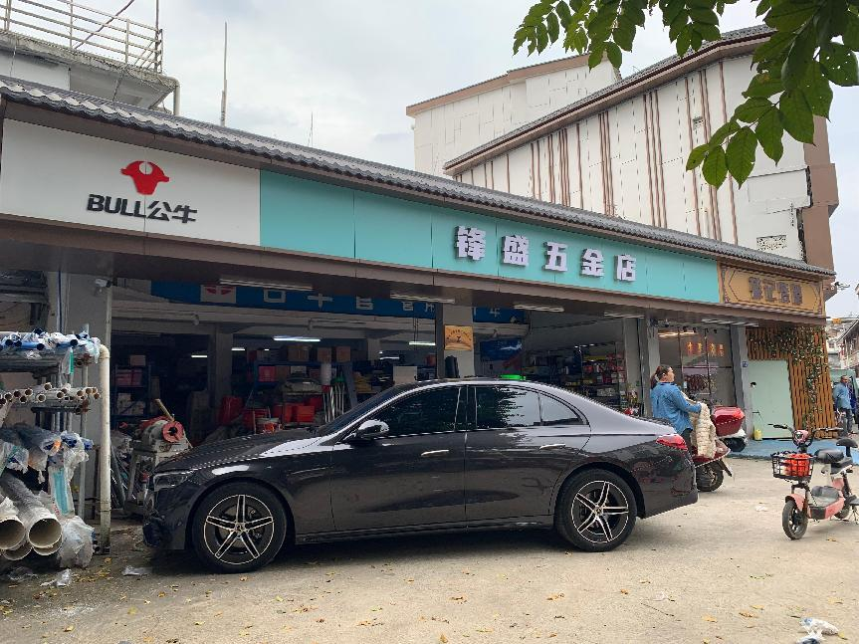
9、龙门县龙潭镇前进路17号旁土地
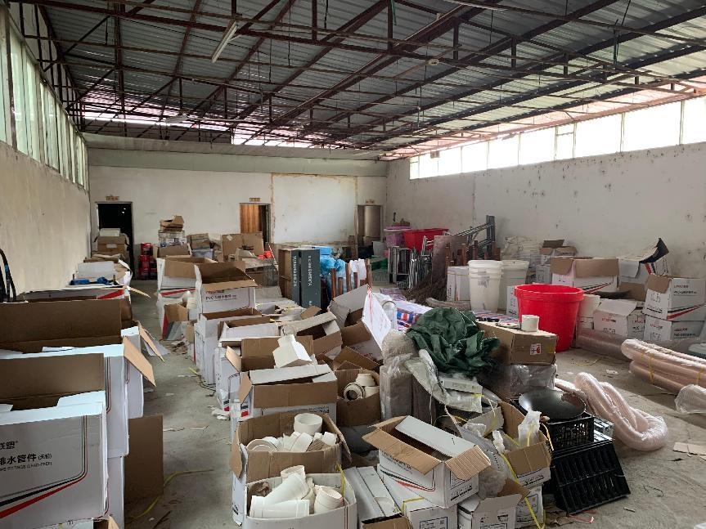
10、龙门县龙潭镇铁岗永丰新街13号第1卡
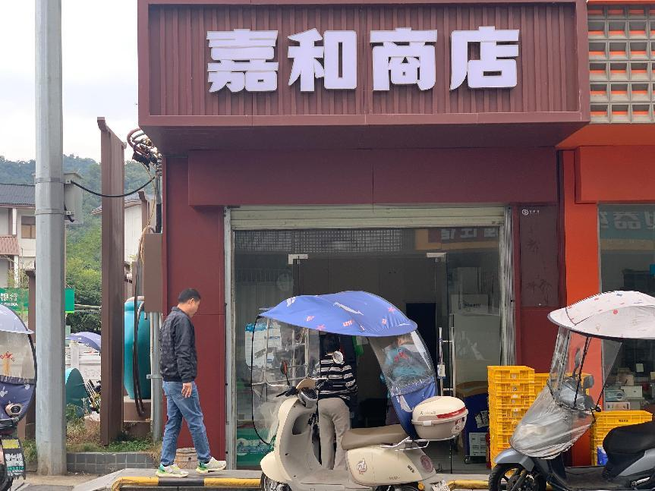
11、龙门县龙潭镇铁岗永丰新街13号第2卡
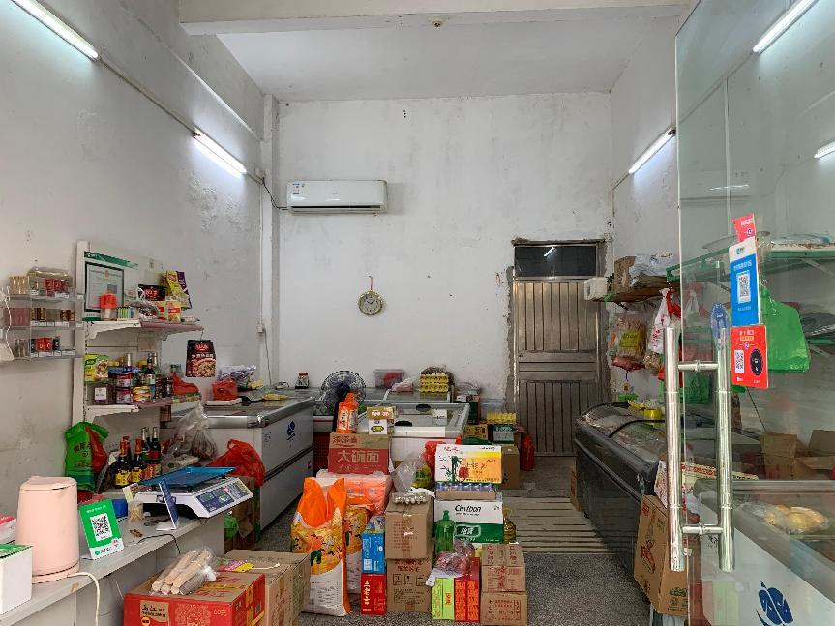
12、龙门县龙潭镇铁岗永丰新街13号第3卡
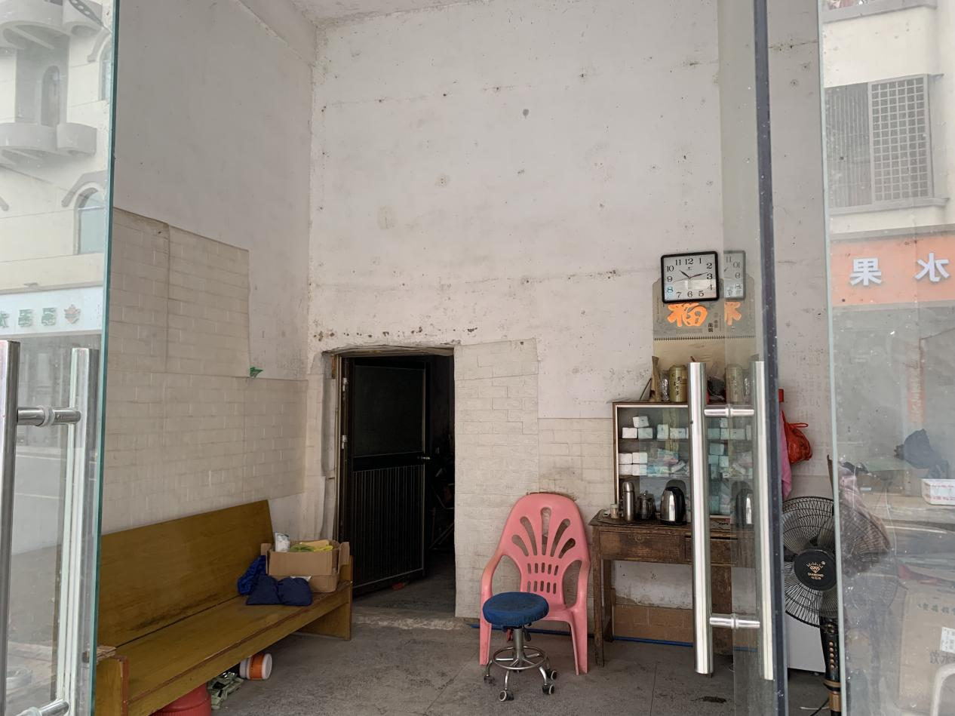
13、龙门县龙江镇路溪粮所3仓
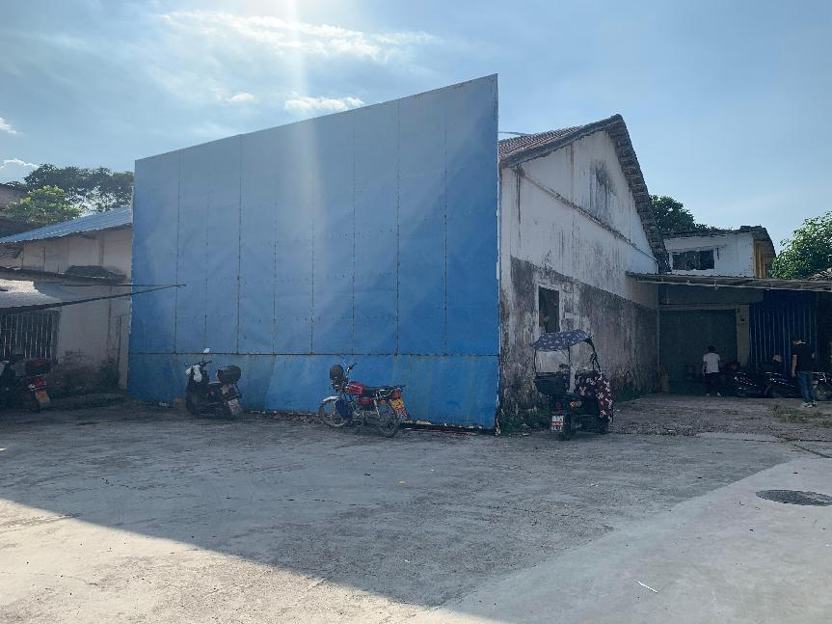
14、龙门县龙江镇路溪粮所3仓旁办公室
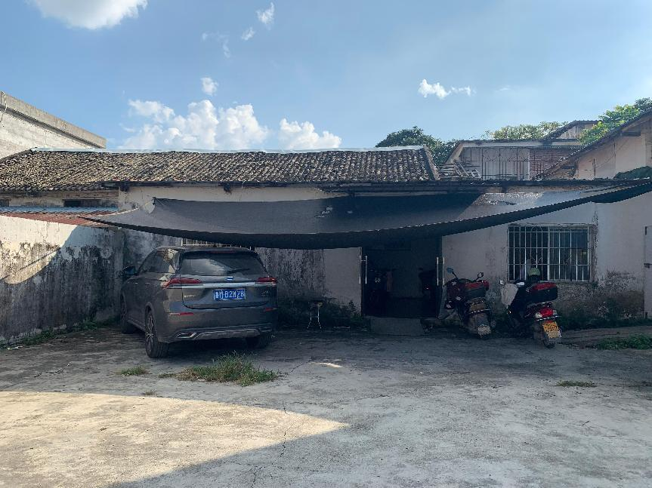
15、龙门县地派镇高明路208号第1卡
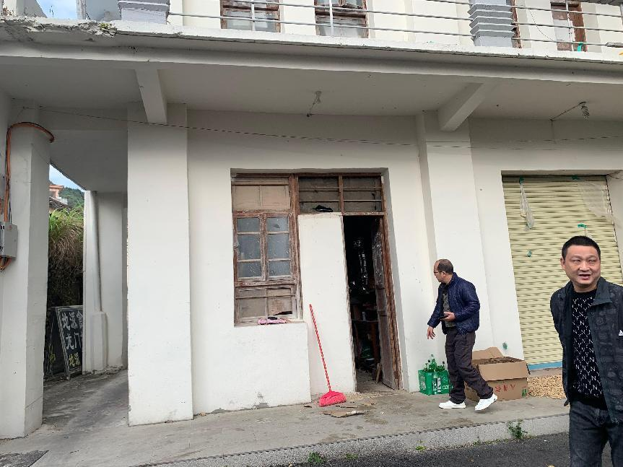
16、龙门县地派镇高明路208号第4卡
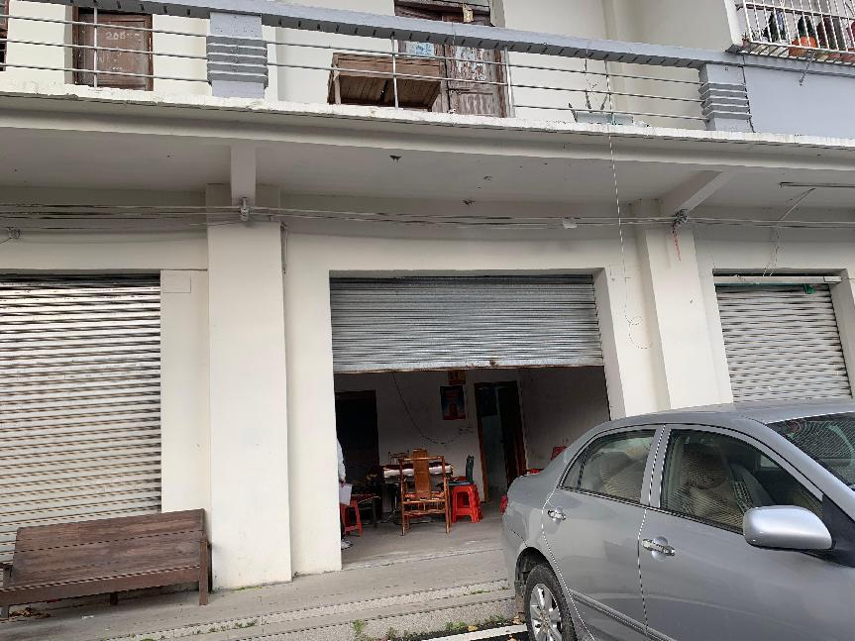
17、龙门县地派镇天堂山天堂中路11号二楼第一卡
